2019年中诚信托鹏诚02号项目集合资金信托计划
2020年7月监管报告

项目名称：2019年中诚信托鹏诚02号项目
委托方：中诚信托有限责任公司
受托方：北京康正国际资产评估有限公司
监管人员：栗红亮
日期：二零二零年八月七日

目录
1项目基本情况 1
2重大事件披露 2
3项目五证办理情况及施工进度情况 2
3.1项目五证办理情况说明 2
3.2项目2020年7月施工进度 2
3.3项目现场照片 2
4印鉴使用情况 5
5合同签订情况 10
6 资金使用情况 14
7 项目销售情况 16
附件 17
附件一 监管项目总平面规划图 17

为了方便阅读之目的，本报告中将部分名称简写为：
·标的项目-1：宝能城T7&MALL项目
·标的项目-2：合肥宝能城三期A地块项目
·项目公司：合肥市宝汇置业有限公司
·中诚信托：中诚信托有限责任公司
·康正国际：北京康正国际资产评估有限公司

1项目基本情况
1.1标的项目-1
标的项目-1为项目公司开发建设的宝能城T7&MALL项目，该项目位于合肥市滨湖新区庐州大道与云谷路交口东南角。
项目用地面积90881.16㎡，总建筑面积453830.73㎡。其中规划如下：
- 宝能城T7&MALL项目-T7酒店-该建筑功能为酒店，总建筑面积51848.29㎡；建筑层数：地上30层（局部5层、6层）。
- 宝能城T7&MALL项目-M1商业--该建筑功能为商业及配套，总建筑面积157909.77㎡；建筑层数：地上5层（局部4层），地下1层。
- 宝能城T7&MALL项目-M2商业--该建筑功能为商业，总建筑面积19369.16㎡；建筑层数：地上3层，地下1层。
- 宝能城T7&MALL项目-地下室--该建筑功能为机动车车库、商业等，总建筑面积224703.51㎡；建筑层数：地下3层（局部有夹层）。
1.2标的项目-2
标的项目-2为项目公司开发建设的宝能城三期A地块项目，该项目位于华山路与金斗路交口西南角。
项目用地面积164684.3㎡, 绿化面积5260.1㎡，用地性质为居住用地。

2重大事件披露
无

3项目五证办理情况及施工进度情况

3.1项目五证办理情况说明
截至2020年7月31日项目五证办理计划及进度情况
五证 | T7&MALL地块办理进度情况 | A地块办理进度情况
不动产权证书 | 已取得（抵押至房产局） | 已取得（抵押至房产局）
建设用地规划许可证 | 已取得 | 已取得
建设工程规划许可证 | 已取得 | 尚未开始办理
建筑工程施工许可证 | 已取得 | 尚未开始办理
预售许可证 | 尚未开始办理 | 尚未开始办理

3.2项目2020年7月施工进度

3.2.1标的项目-1
标的项目-1截至 2020 年 7月 31日施工进度：
T7 塔楼主体施工至地上4层；
T7&mall项目地下室主体结构已完成（约22.5万㎡），MALL南区局部施工至地上4层，完成2.5万㎡，MALL北区局部开始二层内架搭设。
3.2.2标的项目-2
标的项目-2暂未施工，现状为净地。

3.3 项目现场照片

3.3.1标的项目-1

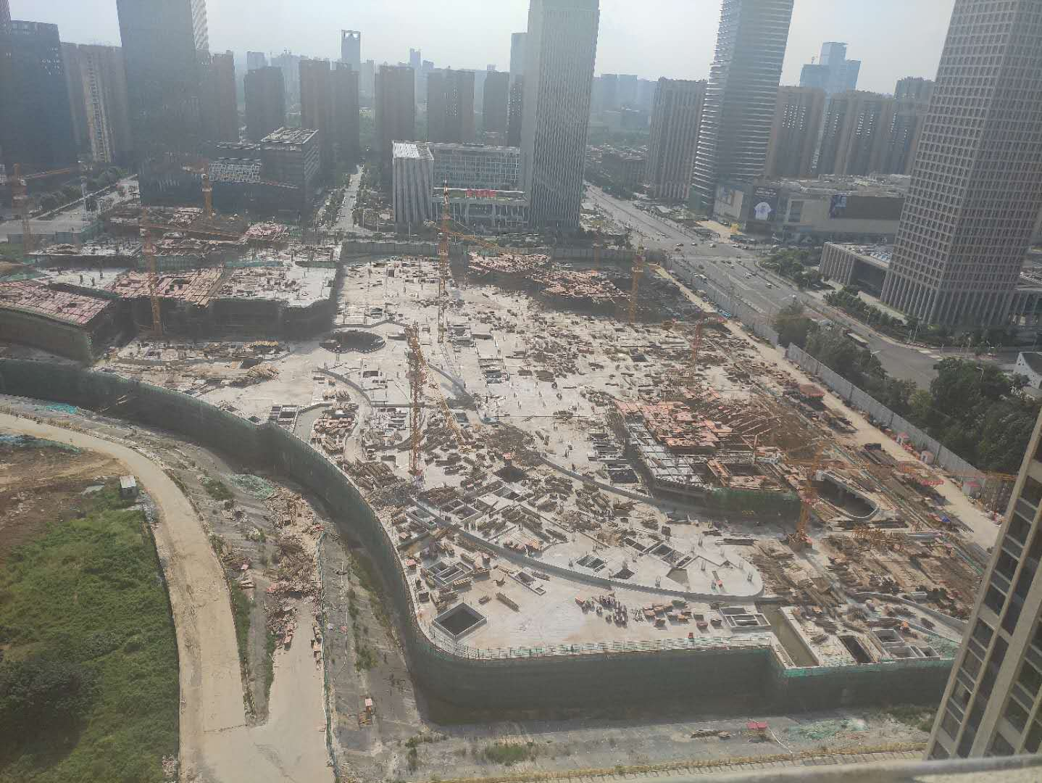
T7&Mall项目全景
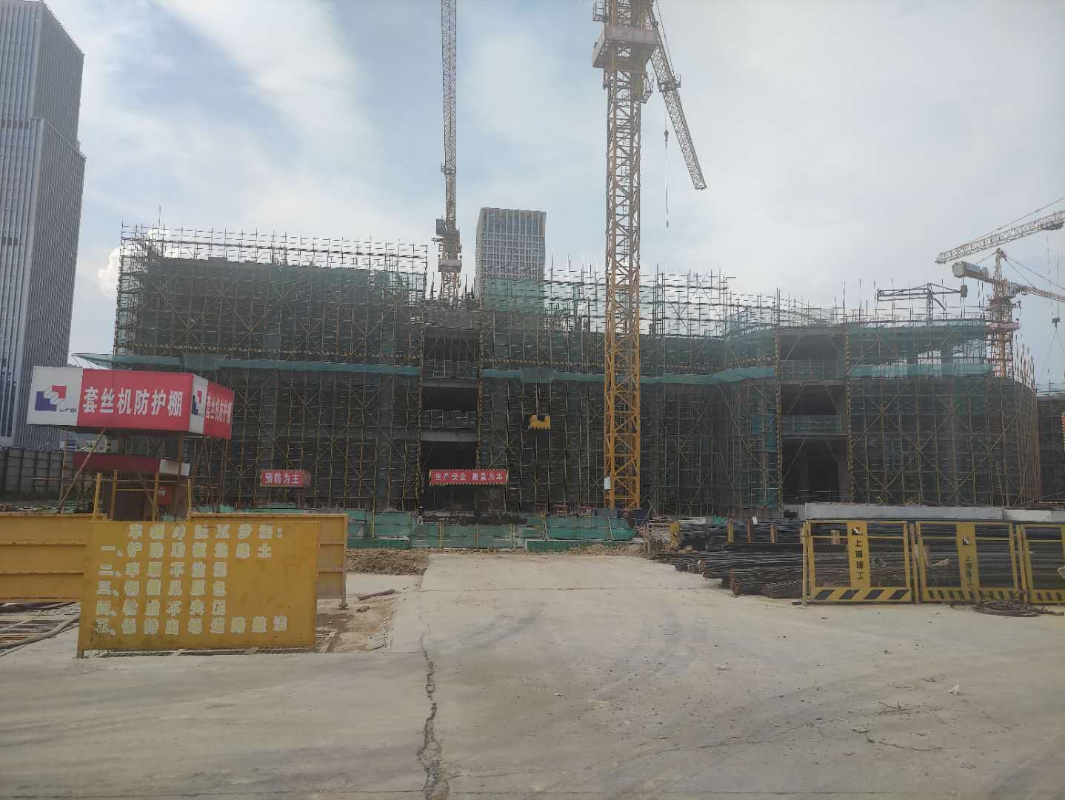
MALL 南区局部施工至地上4层
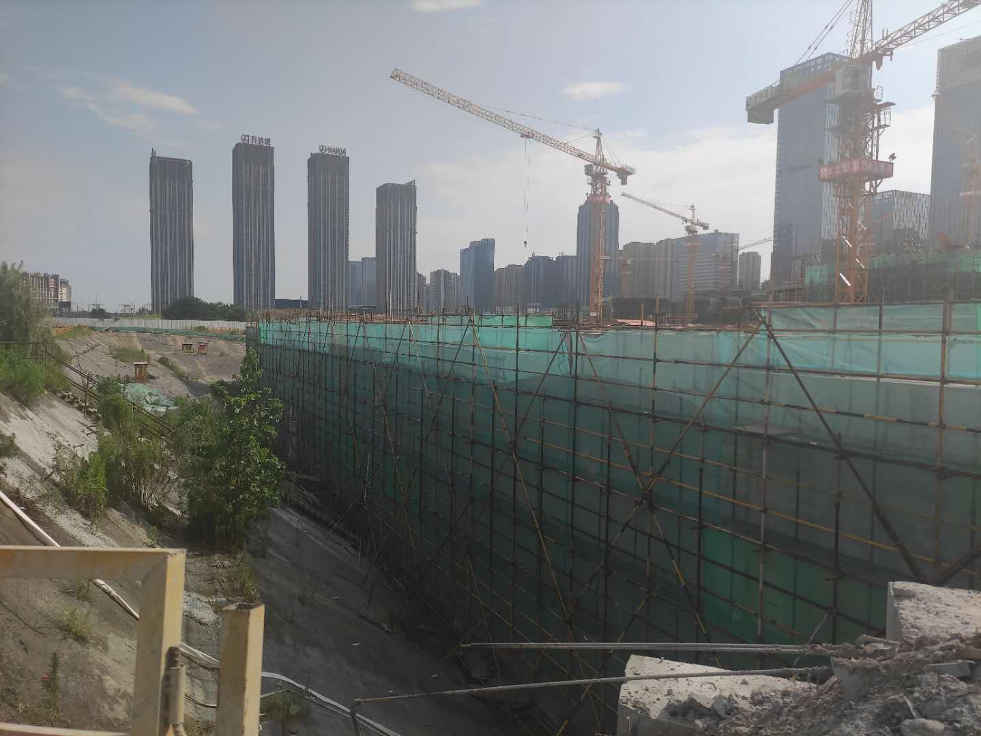
MALL北区局部开始二层内架搭设

3.3.2标的项目-2
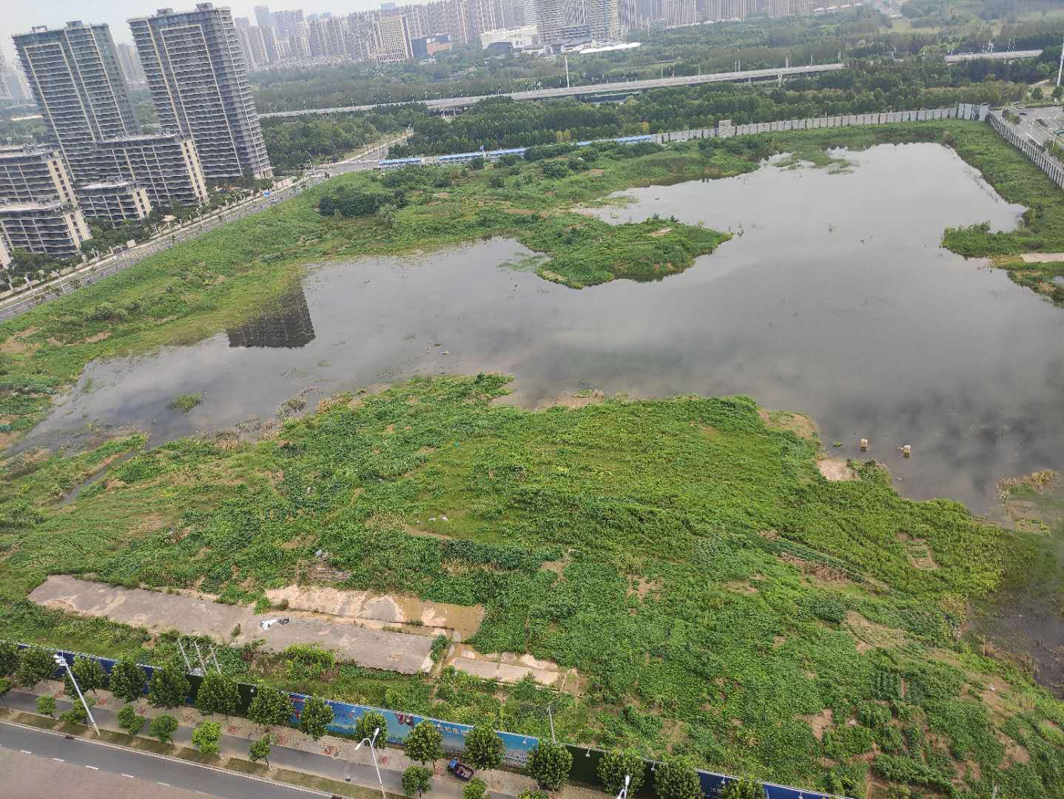
4印鉴使用情况
对于印鉴、证照的使用，项目公司人员按照监管协议规定，履行印鉴、证照使用流程，填写印鉴、证照使用登记表，康正国际监管人员了解用印事由，按事项对应审批流程经批复后方给予盖章。
2020年7月印鉴使用登记表
用印日期 | 印鉴名称 | 用印事由 | 用印材料及份数 | 经办部门 | 经办人 | 监印人
2020/7/2 | 公章 | 关于尽快完成地下室外墙防水保护层等相关事宜的用印申请 | 关于尽快完成地下室外墙防水保护层等相关事宜（4份） | 工程管理中心 | 张珊 | 郭胜霖 鲍珂然
2020/7/2 | 公章 | 关于宝能城三期B1地块外侧增加临时施工围档事宜的函的用印申请 | 关于宝能城三期B1地块外侧增加临时施工围档事宜的函（4份） | 工程管理中心 | 葛贻春 | 郭胜霖 鲍珂然
2020/7/2 | 公章 | 关于合肥宝能城A地块融资业务（华夏、交行、兴业、光大银行）的用印申请 | 1、营业执照正副本复印件；2、公司章程（含修正案）；3、验资报告  4、法定代表人身份证复印件；5、开户许可证；6、2017年-2019年审计报告及最新一期财务报表；7、2019年纳税申报表及纳税证明；8、房地产暂定开发资质；9、合肥市发改委关于宝能城A地块的立项备案通知  10、合肥市环保局对A地块出具的环评批复；11、合肥市规划局关于合肥宝能城A地块住宅项目建设工程方案的决定；12、土地出让合同及补充协议、土地成交确认书、土地缴款凭证（包含保证金、契税配套等）  13、含经济技术指标的总平面图或经济技术指标表；14、项目四证（包含土地证、建设用地规划许可证）；15、本项目可研报告；16、项目已投入明细表（包含凭证及发票）；17、项目总包合同及各分包合同（各4份） | 财务部 | 程皖晋 | 郭胜霖 鲍珂然
2020/7/3 | 公章 | 关于宝汇交行保证金户回单打印说明的用印申请 | 情况说明（1份） | 财务部 | 毛咪咪 | 郭胜霖 鲍珂然
2020/7/3 | 公章 | 关于提供合肥宝能城A地块建行开发贷项目材料的用印申请 | 合肥宝汇公司3月份财务月报（1份） | 财务部 | 钟玉霞 | 郭胜霖 鲍珂然
2020/7/4 | 公章 | 关于请总包配合提供《建设工程质量保证金保函》的函的用印申请 | 关于请总包配合提供《建设工程质量保证金保函》的函（4份） | 工程管理中心 | 赵红松 | 郭胜霖 鲍珂然
2020/7/4 | 公章 | 关于T7&MALL做好地下室外墙防水质量排查及整改的通知的用印申请 | 关于T7&MALL做好地下室外墙防水质量排查及整改的通知（4份） | 工程管理中心 | 张珊 | 郭胜霖 鲍珂然
2020/7/6 | 财务章 | 关于宝汇2020年1-6月科目余额表的用印申请 | 科目余额表（1份） | 人力行政中心 | 周晶晶 | 郭胜霖 鲍珂然
2020/7/6 | 公章 | 关于合肥公司宝能城三期B1地块住宅项目变电所土建复验申请的用印申请 | 1、宝能城三期B1地块住宅变电所土建整改回复单；2、三期B1地块住宅项目变电所土建相关问题的承诺函；3、关于宝能城三期B1地块住宅项目变电所土建复验的申请（各2份） | 开发部 | 王少清 | 郭胜霖 鲍珂然
2020/7/8 | 公章 | 关于合肥公司各项目项目手册的用印申请 | 1、宝能三期B1项目手册；2、T7&MALL项目手册（各2份） | 开发部 | 曹海 | 郭胜霖 鲍珂然
2020/7/8 | 公章  法人章 | T7&MALL项目疏排水工程及肥槽回填工程施工合同（一标段）的用印申请 | T7&MALL项目疏排水工程及肥槽回填工程施工合同（一标段）（4份） | 成本部 | 王志远 | 郭胜霖 鲍珂然
2020/7/8 | 公章  法人章 | T7&MALL项目疏排水工程及肥槽回填工程施工合同（二标段）的用印申请 | T7&MALL项目疏排水工程及肥槽回填工程施工合同（二标段）（4份） | 成本部 | 王志远 | 郭胜霖 鲍珂然
2020/7/8 | 公章 | 关于合肥公司宝能城三期张玉房屋买卖合同纠纷案和解的用印申请 | 授权委托书（2份） | 人力行政中心 | 周晶晶 | 郭胜霖 鲍珂然
2020/7/9 | 公章 | 关于合肥公司宝能城三期B1项目电梯办理使用登记证所需材料的用印申请 | 1、电梯合格证；2、电梯监督检验报告；3、情况说明（各19份） | 开发部 | 曹海 | 郭胜霖 鲍珂然
2020/7/9 | 公章 | 关于申请配合办理合肥A地块和T7&MALL地块第二顺位抵押的申请的用印申请 | 关于申请配合办理合肥A地块和T7&MALL地块第二顺位抵押的申请（1份） | 财务部 | 程皖晋 | 郭胜霖 鲍珂然
2020/7/10 | 财务章  法人章 | 关于宝汇置业华夏银行对账单及收据的用印申请 | 1、华夏银行银企对账单（1份）  2、收据（编号5242081-5242100）（20份） | 财务部 | 江磊 | 郭胜霖 鲍珂然
2020/7/13 | 公章 | 关于领取宝能城三期B1地块1-3#商业建筑专业图纸的请示 | 1、营业执照副本复印件；2、委托书；3、宝能城三期B1地块建设工程规划许可证副本（各1份） | 开发部 | 林柏希 | 郭胜霖 鲍珂然
2020/7/14 | 公章  法人章 | 合肥宝能城T7&MALL项目母线槽采购合同的用印申请 | 合肥宝能城T7&MALL项目母线槽采购合同（4份） | 成本部 | 王志远 | 郭胜霖 鲍珂然
2020/7/14 | 公章 | 关于合肥公司三期B1地块项目监理机构监理人员调整通知书的用印申请 | 项目监理机构监理人员调整通知书（3份） | 工程管理中心 | 鲁衡 | 郭胜霖 鲍珂然
2020/7/14 | 公章 | 关于宝能城T7&Mall项目基坑支护加固斜撑拆除施工的函的用印申请 | 关于宝能城T7&Mall项目基坑支护加固斜撑拆除施工的函（4份） | 工程管理中心 | 张珊 | 郭胜霖 鲍珂然
2020/7/14 | 公章  法人章 | 关于合肥宝能城三期B1地块竣工验收报验材料工程管理中心竣工报验材料的用印申请 | 1、1#-9#，S1-S3商业，地下车库工程竣工验收报告（60份）  2、安徽省房屋建筑工程质量保修书（12份） | 工程管理中心 | 魏金鹏 | 郭胜霖 鲍珂然
2020/7/14 | 公章  法人章 | 关于民生信托平安银行代销合肥项目办理合肥A地块和T7&MALL地块第二顺位抵押的用印申请 | 1、营业执照复印件（1份）  2、法定代表人证明书（1份）  3、法定代表人身份证复印件（1份）  4、法定授权委托证明书（1份）  5、张春雨身份证复印件（1份）  4、合肥市不动产登记申请审批表（3份）  5、抵押登记土地使用权价格确认书（2份） | 融资管理中心 | 张春雨 | 郭胜霖 鲍珂然
2020/7/15 | 公章 | 关于督促宝能城三期B1地块地下室顶板渗漏维修进度的事宜的用印申请 | 关于督促宝能城三期B1地块地下室顶板渗漏维修进度的事宜（5份） | 工程管理中心 | 赵红松 | 郭胜霖 鲍珂然
2020/7/15 | 公章 | 合肥宝能城B1项目门窗幕墙工程现场进度相关事宜的用印申请 | 皖宝汇【2020】32号-合肥宝能城B1项目门窗幕墙工程现场进度相关事宜（4份） | 工程管理中心 | 鲁衡 | 郭胜霖 鲍珂然
2020/7/16 | 公章 | 宝能城三期B1地块现场垃圾清运相关事宜的用印申请 | 宝能城三期B1地块现场垃圾清运相关事宜（17份） | 工程管理中心 | 鲁衡 | 郭胜霖 鲍珂然
2020/7/16 | 公章 | 关于爱建信托二季度贷后管理需提供最新月份财务报表的用印申请 | 1、2020年5月资产负债表；2、2020年5月利润表；3、2020年5月现金流量表（各1份） | 财务部 | 毛咪咪 | 郭胜霖 鲍珂然
2020/7/16 | 公章  法人章 | 《合肥宝能城三期住宅项目（B1地块）总包及公装灯具采购合同》的解除协议书的用印申请 | 《合肥宝能城三期住宅项目（B1地块）总包及公装灯具采购合同》的解除协议书（4份） | 成本部 | 王志远 | 郭胜霖 鲍珂然
2020/7/16 | 公章  法人章 | 《合肥宝能城三期住宅项目（B1地块）泛光照明工程灯具采购合同》的解除协议书的用印申请 | 《合肥宝能城三期住宅项目（B1地块）泛光照明工程灯具采购合同》的解除协议书（4份） | 成本部 | 王志远 | 郭胜霖 鲍珂然
2020/7/17 | 公章  法人章 | 合肥宝能城项目渠道分销合同的用印申请 | 合肥宝能城项目渠道分销合同（5份） | 营销部 | 徐俊祥 | 郭胜霖 鲍珂然
2020/7/18 | 公章  法人章 | 关于三期客户按揭客户个人贷款合同及缴费通知书、担保函、预抵押声明用印申请 | 三期B1-宫根/王丽萍个人购房借款/担保合同（1份） | 财务部 | 孙丽娟 | 郭胜霖 鲍珂然
2020/7/20 | 公章 | 关于宝能城三期B1地块外侧增加临时施工围档事宜的函的用印申请 | 关于宝能城三期B1地块外侧增加临时施工围档事宜的函（4份） | 工程管理中心 | 葛贻春 | 郭胜霖 鲍珂然
2020/7/20 | 公章 | 关于开具宝能城三期B1地块1-3#商业预售许可的函的用印申请 | 1、关于宝能城三期B1项目1#－3#商业预售许可的申请；2、合肥宝能城项目预售证面积（各1份） | 开发部 | 林柏希 | 郭胜霖 鲍珂然
2020/7/20 | 公章 | 关于T7&MALL做好项目降排水及地上结构施工部署的通知的用印申请 | 关于做好项目降排水及地上结构施工部署的通知（5份） | 工程管理中心 | 高北岳 | 郭胜霖 鲍珂然
2020/7/20 | 公章  法人章 | 关于长城资产公司安徽分公司1.5亿元收购工程款债务重组会计事务所审计材料的用印申请 | 1、营业执照复印件；2、宝汇5月份财务报表；3、往来征询函；4、承诺书；5、记账凭证复印件；6、应付账款明细表（各1份) | 财务部 | 江磊 | 郭胜霖 鲍珂然
2020/7/21 | 公章 | 关于合肥公司何启明工作年限证明的用印申请 | 何启明工作年限证明（1份） | 人力行政中心 | 毕绍武 | 郭胜霖 鲍珂然
2020/7/21 | 公章  法人章 | 合肥宝能T7&MALL项目消防工程施工合同的用印申请 | 合肥宝能T7&MALL项目消防工程施工合同(4份） | 成本部 | 王志远 | 郭胜霖 鲍珂然
2020/7/21 | 公章  法人章 | 合肥宝能城四期T7&Mall项目C28钢筋植筋新单价确认书的用印申请 | 合肥宝能城四期T7&Mall项目C28钢筋植筋合同新单价确认书(4份） | 成本部 | 王志远 | 郭胜霖 鲍珂然
2020/7/21 | 公章  法人章 | 合肥宝能城四期T7&Mall项目腻子型遇水膨胀止水条新单价确认的用印申请 | 合肥宝能城四期T7&Mall项目腻子型遇水膨胀止水条合同新单价确认书（4份） | 成本部 | 王志远 | 郭胜霖 鲍珂然
2020/7/21 | 公章 | “2019年合肥宝能城营销中心日常接待物资采购框架合作合同”的合同2020年7月下单函的用印申请 | 合肥宝能城营销中心2020年7月日常接待物资采购订单(1份） | 营销部 | 余峥嵘 | 郭胜霖 鲍珂然
2020/7/22 | 公章 | 关于合肥宝能城三期B1地块住宅供水、供电相关事宜的用印申请 | 关于宝能城三期B1地块住宅项目开闭所土建相关问题的承诺函（3份） | 开发部 | 王少清 | 郭胜霖 鲍珂然
2020/7/22 | 公章 | 关于宝汇置业个税手续费返还的用印申请 | 代扣代收和代征税款手续费领款单（3份） | 财务部 | 程皖晋 | 郭胜霖 鲍珂然
2020/7/22 | 公章  法人章 | 关于宝能城三期B1地块1-3#商业网上受理预售证的用印申请 | 1、预售申请表；2、宝汇营业执照正副本复印件；3、暂定资质证书正副本复印件；4、委托书；5、宝能城三期住宅项目（A、B地块）立项备案  6、宝能城三期B1地块土地证；7、用地出让合同（BH2014-2)；8、用地出让合同补充协议；9、宝能城三期住宅B1地块1#-9#、1#-3#商业、B1地块地下停车库建设工程规划许可证正副本；10、宝能城三期B1地块1#3#5#9#、1#-3#商业及地下车库施工许可证；11、宝能城三期B1地块商业预售方案；12、标准地名；13、合肥宝能城前期物业服务合同  14、商品房预售申报项目物业管理情况一览表；15、合肥市前期物业管理项目中标备案表；16、林柏希委托人身份证复印件；17、法人身份证复印件；18、宝能城3#商业修改建筑（三版）；19、宝能S-1#、S-2#商业建施（各2份） | 开发部 | 林柏希 | 郭胜霖 鲍珂然
2020/7/22 | 公章 | 关于合肥公司人力行政中心关于做好防汛预防工作的函盖章的用印申请 | 关于做好防汛预防工作的函（1份） | 人力行政中心 | 方俊杰 | 郭胜霖 鲍珂然
2020/7/23 | 公章  法人章 | 关于合肥公司宝能城三期住宅B1地块商业现场公示材料的用印申请 | 1、营业执照正副本复印件；2、资质证书；3、三期B1土地证；4、三期B1规划总平面图；5、建设用地规划许可证；6、建设工程规划许可证；7、施工许可证；8、1-3#楼房屋面积测绘报告；9、1-3#楼立面效果图；10、合肥宝能城前期物业服务合同；11、购房提示；12、温馨提示；13、项目特别提示；14、电梯品牌说明；15、民用建筑节能信息公示牌；16、商品房销售相关信息公示牌；17、商品房项目客户服务信息（各1份） | 营销部 | 黄蕊 | 郭胜霖 鲍珂然
2020/7/23 | 公章  法人章 | 关于1户撤销房查申请、6户预抵押登记费缴纳明细、817户预告相关资料的用印申请 | 1、合肥市不动产登记申请审批表；2、预购商品房所有权预告登记约定；3、询问笔录；4、委托书（1户各1份） | 营销部 | 黄蕊 | 郭胜霖 鲍珂然
2020/7/23 | 公章 | 关于宝能城三期B1地块1-3#商业办理预售许可证窗口送审文件的用印申请 | 1、关于宝能城三期B1地块住宅项目电梯品牌说明;2、宝能城三期B1地块总平面图;3、宝能城三期B1地块1-3#、5-9#、S1-3#楼及地下车库定位图;4、宝能城三期B1地块总包建筑工程施工合同;5、宝能城三期B1地块1-3#商业房屋面积预测报告;6、商品房预售许可申报项目现场建设进度核实表；7、现场照片（各2份） | 开发部 | 林柏希 | 郭胜霖 鲍珂然
2020/7/24 | 公章 | 关于合肥公司宝能城三期B1地块住宅1#总所土建中间验收报告 | 宝能城三期B1地块住宅1#总所土建中间验收报告（2份） | 开发部 | 王少清 | 郭胜霖 鲍珂然
2020/7/24 | 公章  法人章 | 关于宝汇置业交行对账单的用印申请 | 交行对账单（1份） | 财务部 | 江磊 | 郭胜霖 鲍珂然
2020/7/25 | 公章 | 关于三期B1请蓝盾防水立即进场维修地下室顶板渗漏的函的用印申请 | 关于三期B1请蓝盾防水立即进场维修地下室顶板渗漏的函（4份） | 工程管理中心 | 赵红松 | 郭胜霖 鲍珂然
2020/7/25 | 公章 | 关于三期B1告知深圳建业我司将引入第三方单位维修地下室顶板漏水的函的用印申请 | 关于三期B1告知深圳建业我司将引入第三方单位维修地下室顶板漏水的函（4份） | 工程管理中心 | 赵红松 | 郭胜霖 鲍珂然
2020/7/25 | 公章 | 关于三期B1告知安恒防水我司将引入第三方单位维修地下室顶板漏水的函的用印申请 | 关于三期B1告知安恒防水我司将引入第三方单位维修地下室顶板漏水的函（4份） | 工程管理中心 | 赵红松 | 郭胜霖 鲍珂然
2020/7/25 | 公章  法人章 | 关于深圳前海深粤供应链有限公司债务转让回执的用印申请 | 1、《应收账款转让通知书》回执;2、深奥应收账款确认单-合肥市宝汇置业有限公司;3、应收账款明细表(各4份） | 财务部 | 武仕会 | 郭胜霖 鲍珂然
2020/7/27 | 公章 | 关于三期B1自来水接驳点函件的用印申请 | 关于项目自来水两处市政接驳点破复事宜的联系函（3份） | 工程管理中心 | 程旭 | 郭胜霖 鲍珂然
2020/7/27 | 公章 | 关于调阅宝能城三期B1项目校核图纸的申请的用印申请 | 关于调阅宝能城三期B1项目校核图纸的申请(1份） | 开发部 | 曹海 | 郭胜霖 鲍珂然
2020/7/27 | 公章  法人章 | 合肥宝能城T7MALL项目绿色建筑咨询合同的用印申请 | 合肥宝能城T7MALL项目绿色建筑咨询合同（4份） | 开发部 | 曹海 | 郭胜霖 鲍珂然
2020/7/28 | 公章 | 合肥宝能城三期供电开孔现场签证确认单的用印申请 | 合肥宝能城三期供电开孔现场签证确认单（4份） | 工程管理中心 | 葛贻春 | 郭胜霖 鲍珂然
2020/7/29 | 公章  法人章 | 宝能城三期B1地块1-3#幢商业合同格式条款备案 | 1、B1地块1#-9#、1#-3#商业、B1地块地下车库建设工程规划许可证副本;2、B1地块在建工程抵押权同意注销函；3、宝汇营业执照正本;宝汇资质正本;4、宝能城三期住宅B1地块商业1#、2#、3#楼格式条款合同备案申请书；5、宝能城三期住宅B1地块商业1#、2#、3#楼工商局委托书;6、经办人身份证；7、宝能城三期住宅B1地块1-3幢楼商业购房合同(各2份） | 营销部 | 黄蕊 | 栗红亮 鲍珂然
2020/7/29 | 公章 | 宝能城三期B1地块债务重组融资延期申请 | 申请函（1份） | 财务部 | 钟玉霞 | 栗红亮 鲍珂然
2020/7/29 | 公章 | 宝能城三期B1地块竣工备案资料 | 1、建设单位法定代表人授权书;2、建设单位项目负责人工程质量终身责任承诺书;3、三期住宅B1地块1#-9#、1#-3#商业、B1地块地下车库建设工程规划许可证副本;4、建设单位现场管理人员名册;5、施工许可证;6、项目负责人质量终身责任信息档案（各20份） | 工程部 | 魏金鹏 | 栗红亮 鲍珂然
2020/7/30 | 公章 | 宝能城三期住宅B1地块1-3幢楼商业购房合同 | 宝能城三期住宅B1地块1-4幢楼商业购房合同（5份） | 营销部 | 黄蕊 | 栗红亮 鲍珂然

2020年7月印章/证照外出使用情况表
外出日期 | 印鉴/证照名称 | 事由 | 外出机构 | 经办人 | 监印/证人
无

5合同签订情况
2020年7月项目公司共计签订合同8份，详见合同签订情况表：

2020年7月合同签订情况表
序号 | 用印日期 | 对方单位 | 合同文件名称 | 合同内容 | 合同金额（元）
1 | 2020/7/8 | 深圳建业工程集团股份有限公司 | T7&MALL项目疏排水工程及肥槽回填工程施工合同（一标段） | 第一条 工程范围  1.1 本项目名称：T7&MALL项目  1.2 本工程名称：疏排水工程及肥槽回填工程（一标段）  1.3 工程地点：合肥滨湖新区华山路以西，南宁路以北，云谷路以南，庐州大道以东  1.4 承包范围：T7&MALL项目疏排水工程及肥槽回填工程施工图纸及效果图（详见附件一；以下简称“《施工图》”）和 T7&MAL项目 疏排水工程及肥槽回填工程报价书（详见附件二；以下简称“《报价书》”）所包含的全部工程内容及其他为实现合同目的所涉及的承包范围。  具体承包范围包括但不限于：  （1） 合肥宝能城T7&Mall项目疏排水措施设计施工图中所有回填和降排水施工内容。  （2） 按照业主指令、设计变更及文件处理卡完成肥槽回填的内容。  （3） 为确保肥槽回填按要求施工完成，达到验收合格条件，需要施工的相应措施。  （4） 一标段为C1-18以东，C1-AA以南的圆弧段区域（详见图纸）。  1.5 工程量计算规则：  按工程量清单约定的计算规则计算。  第二条 合同工期  2.1 工期  开工日期： 2020 年 6月 6 日；具体以甲方签发的开工通知书/开工令确定的日期为准；若甲方无另行开工通知的，乙方应按照前述约定日期开工。  竣工日期： 2020 年 8 月 4 日；由乙方提出竣工验收申请，在乙方移交合格的竣工资料后，工程竣工日期以甲方签发的竣工验收证明书为准；竣工验收合格日期应在上述工期限定时间内。  工期总日历天数： 60 天。 | 7,778,400.15
2 | 2020/7/8 | 深圳建业工程集团股份有限公司 | T7&MALL项目疏排水工程及肥槽回填工程施工合同（二标段） | 第一条 工程范围  1.1 本项目名称：T7&MALL项目  1.2 本工程名称：疏排水工程及肥槽回填工程（二标段）  1.3 工程地点：合肥滨湖新区华山路以西，南宁路以北，云谷路以南，庐州大道以东  1.4 承包范围：T7&MALL项目疏排水工程及肥槽回填工程施工图纸及效果图（详见附件一；以下简称“《施工图》”）和 T7&MAL项目 疏排水工程及肥槽回填工程报价书（详见附件二；以下简称“《报价书》”）所包含的全部工程内容及其他为实现合同目的所涉及的承包范围。  具体承包范围包括但不限于：  （1） 合肥宝能城T7&Mall项目疏排水措施设计施工图中所有回填和降排水施工内容。  （2） 按照业主指令、设计变更及文件处理卡完成肥槽回填的内容。  （3） 为确保肥槽回填按要求施工完成，达到验收合格条件，需要施工的相应措施。  （4） 二标段为C1-18以东，C1-AA以南的圆弧段以外其他区域（详见图纸）。  1.5 工程量计算规则：  按工程量清单约定的计算规则计算。  第二条 合同工期  2.1 工期  开工日期： 2020年12月1日；具体以甲方签发的开工通知书/开工令确定的日期为准；若甲方无另行开工通知的，乙方应按照前述约定日期开工。  竣工日期： 2020年12月30日；由乙方提出竣工验收申请，在乙方移交合格的竣工资料后，工程竣工日期以甲方签发的竣工验收证明书为准；竣工验收合格日期应在上述工期限定时间内。  工期总日历天数：30天。 | 5,748,996.50
3 | 2020/7/14 | 深圳金胜供应链有限公司 | 合肥宝能城T7&MALL项目母线槽采购合同 | 第一条 合同标的  1.1采购清单详见附件一《母线槽采购清单》。合同总价暂定为：（大写）人民币:壹仟肆佰陆拾贰万玖仟壹佰柒拾陆元玖角捌分（小写）￥14629176.98 元。其中：不含税价款￥12946174.32 元，增值税税额￥1683002.66 元。  1.2货物品牌： SICUREZZA  1.3产地：中国、镇江  1.4乙方所供货物，必须为指定产地原厂产品。货物必须符合中华人民共和国国家规范标准、项目所在地地方规范和标准及中华人民共和国行业标准中最高标准，且适合在项目所在地使用。  1.5货物使用的材料、颜色、型号、外形、规格等，均必须与经甲乙双方确认封样的样品一致、为全新货品。货物的性能必须满足设计要求、合同要求。  1.6乙方交付货物时，应同时向甲方提交以下资料：出厂检验合格证；质量检测报告；原产地证书；3Ｃ认证；产品说明书；质保书；到货清单；产品技术说明书及相关技术资料。 | 14,629,176.98
4 | 2020/7/16 | 深圳前海深粤供应链有限公司 | 《合肥宝能城三期住宅项目（B1地块）总包及公装灯具采购合同》的解除协议书 | 甲、乙双方于 2018 年11月7日及签订了《合肥宝能城三期住宅项目（B1地块）总包及公装灯具采购合同》（合同编号：BNH-合(宝汇）-BNC-2018-093，以下简称“原合同”），现甲、乙双方在自愿、平等、友好、诚实信用原则基础上协商一致，就合同解除的有关事项达成以下协议：  一、双方一致同意，原合同及补充协议一于本协议生效之日起解除，双方均无需向对方承担任何违约责任。  二、双方确认，原合同中双方的所有权利义务均未开始履行，任何一方均不得就原合同履行事宜以任何形式向另一方提出任何索赔。合同解除后，合同中双方的所有权利义务终止。
5 | 2020/7/16 | 深圳前海深粤供应链有限公司 | 《合肥宝能城三期住宅项目（B1地块）泛光照明工程灯具采购合同》的解除协议书 | 甲、乙双方于 2018 年7月9日及2019年6月26日分别签订了《合肥宝能城三期住宅项目（B1地块）泛光照明工程灯具采购合同》（合同编号：深粤-HY-2018-0257 ，以下简称“原合同”）及《合肥宝能城三期住宅项目（B1地块）泛光照明工程灯具采购合同》补充协议一（以下简称“补充协议一”），现甲、乙双方在自愿、平等、友好、诚实信用原则基础上协商一致，就合同解除的有关事项达成以下协议：  一、双方一致同意，原合同及补充协议一于本协议生效之日起解除，双方均无需向对方承担任何违约责任。  二、双方确认，原合同及补充协议一中双方的所有权利义务均未开始履行，任何一方均不得就原合同履行事宜以任何形式向另一方提出任何索赔。合同解除后，合同中双方的所有权利义务终止。
6 | 2020/7/17 | 安徽新艺不动产经营有限公司 | 合肥宝能城项目渠道服务合同 | 一.委托事项  1.1委托项目：合肥宝能城  1.2项目地点：合肥市滨湖新区云谷路与华山路交口  1.3委托事项：在服务期内，甲方委托乙方负责本项目三期B1商铺 “渠道服务工作”,拟销售物业详见附件六《委托销售物业清单》，甲方对乙方的委托为非排他性的。  二.服务期限  委托事项服务期限自本合同签订之日起至2020年12月31日止，但合作期限内所有分销公司合计完成2020年度合肥宝能城商业销售指标4118万元，达到此目标时则合同自动终止。
7 | 2020/7/21 | 深圳创惠工程有限公司 | 合肥宝能T7&MALL项目消防工程施工合同 | 第一条 工程范围  1.1 本项目名称：合肥宝能T7&Mall项目  1.2 本工程名称：消防工程  1.3 工程地点：合肥滨湖新区云谷路与庐州大道交口东南角  1.4 承包范围：合肥宝能T7&Mall项目消防工程施工图范围内的相关消防水、消防电、自动报警、通风防排烟、气体灭火等图纸及施工图的二次深化设计等为实现本工程所必须的工作，施工过程中甲方有权随时对施工工程范围调整，乙方不得拒绝，或以此为理由向甲方索赔。  第二条 合同工期  2.1 工期  开工日期：2020年9月1日；具体以甲方签发的开工通知书/开工令确定的日期为准；若甲方无另行开工通知的，乙方应按照前述约定日期开工。  竣工日期：2021年5月1日；由乙方提出竣工验收申请，在乙方移交合格的竣工资料后，工程竣工日期以甲方签发的竣工验收证明书为准；竣工验收合格日期应在上述工期限定时间内。  工期总日历天数：243天。  具体开工日期如有变更的，竣工日期相应变更，但工期总天数不变。 | 57,481,298.00
8 | 2020/7/27 | 安徽省建筑设计研究总院股份有限公司 | 合肥宝能城T7MALL项目  绿色建筑咨询合同 | 一、咨询内容及咨询期限  1、乙方依据本建设项目实际情况、结合甲方意愿，向甲方提供以通过地方评审机构或国家评审绿色建筑二星设计评价标识（以下简称“绿色标识”）认证为目标的技术咨询服务，为甲方实现“绿色建筑,低碳运行”的目标提供技术可行性的支持，在甲方的全力配合下，协助并保证甲方获得评审机构绿色二星级设计标识的认证证书。委托范围为 合肥宝能城T7MALL项目 规划区域内整体认证，总建筑面积约45.3万平米。  2、咨询期限自本合同生效之日开始，乙方应于甲方提供正式施工图之日起60日内完成评价标识申报、通过评审机构的评审并协助甲方获得中国绿色建筑设计评价标识二星级认证证书。（具体时间根据甲方项目开发实际进度而定） | 130,000.00

6资金使用情况

6.1 资金使用汇总表（2020年7月）
序号 | 成本项目 | 本月付款（元） | 含本月累计已支付（元） | 备注
1 | 土地费用 | 0.00 | 0.00
2 | 开发费用 | 0.00 | 0.00
3 | 前期费用 | 0.00 | 432,740.19
4 | 建筑工程费用 | 58,961,212.56 | 146,372,310.21
5 | 营销费用 | 4,784.95 | 145,594.07
6 | 管理费用 | 678,644.51 | 8,104,457.44
7 | 财务费用 | 0.00 | 3,604,548.63
8 | 税费 | 2,293,252.41 | 19,715,708.06
9 | 往来款 | 0.00 | 0.00
10 | 收费退缴 | 120,650.00 | 540,650.00
11 | 营业外支出 | 0.00 | 0.00
 | 总计 | 62,058,544.43 | 178,916,008.60

6.2资金流出明细表（2020年7月）
支付时间 | 收款方 | 资金用途 | 金额（元） | 出款行 | 用款类型
2020.7.2 | 深圳建业工程集团股份有限公司 | 围挡工程款 | 95,500.00 | 交行合肥繁华支行 | 建筑工程费用
2020.7.2 | 安徽立明电力建设有限公司 | 退保证金 | 10,000.00 | 交行合肥繁华支行 | 收费退缴
2020.7.2 | 合肥志诚工程设计咨询有限公司 | 退保证金 | 20,000.00 | 交行合肥繁华支行 | 收费退缴
2020.7.2 | 江苏省科佳工程设计有限公司 | 退保证金 | 20,000.00 | 交行合肥繁华支行 | 收费退缴
2020.7.2 | 安徽国顺交通咨询设计研究院有限公司 | 退保证金 | 20,000.00 | 交行合肥繁华支行 | 收费退缴
2020.7.2 | 中喜会计师事务所深圳分所 | 审计费 | 50,000.00 | 交行合肥繁华支行 | 管理费用
2020.7.9 | 合肥市住房公积金管理中心 | 公积金5月 | 107,700.00 | 交行合肥繁华支行 | 管理费用
2020.7.9 | 合肥市天天办公设备有限公司 | 打印机费用 | 14,000.00 | 交行合肥繁华支行 | 管理费用
2020.7.9 | 合肥科采商贸有限公司 | 制作费 | 507.50 | 交行合肥繁华支行 | 管理费用
2020.7.9 | 深圳建业工程集团股份有限公司 | 退质保金 | 25,050.00 | 交行合肥繁华支行 | 收费退缴
2020.7.9 | 江苏城中园林股份有限公司 | 三期园林景观及室外雨污水工程款 | 96,000.00 | 交行合肥繁华支行 | 建筑工程费用
2020.7.9 | 上海家悦物业管理有限公司 | 保洁费 | 29,480.00 | 交行合肥繁华支行 | 管理费用
2020.7.10 | 国家金库合肥市包河区支库 | 缴税 | 78,847.22 | 中行合肥滨湖支行 | 税费
2020.7.10 | 合肥市宝汇置业有限公司 | 代发工资 | 476,957.01 | 广发银行合肥滨湖支行 | 管理费用
2020.7.13 | 国家金库合肥市包河区支库 | 缴税 | 2,214,405.19 | 中行合肥滨湖支行 | 税费
2020.7.16 | 肥西县云燕建筑劳务有限责任公司 | 三期B1弱电井工程款 | 29,030.00 | 交行合肥繁华支行 | 建筑工程费用
2020.7.16 | 深圳宝耀建设工程有限公司 | 三期B1地块灯具采购款 | 336,435.00 | 交行合肥繁华支行 | 建筑工程费用
2020.7.17 | 上海建工一建集团有限公司 | T7MALL总包工程款 | 10,000,000.00 | 建行钟楼支行 | 建筑工程费用
2020.7.20 | 上海建工一建集团有限公司 | T7MALL总包工程款 | 42,882,247.56 | 中行合肥滨湖支行 | 建筑工程费用
2020.7.20 | 安徽省路桥工程集团有限公司 | 退保证金 | 20,000.00 | 交行合肥繁华支行 | 收费退缴
2020.7.30 | 安徽花香满庭鲜花销售有限公司 | 退保证金 | 5,600.00 | 中行合肥滨湖支行 | 收费退缴
2020.7.30 | 深圳市镒铭机电工程顾问有限公司 | 金融中心设计费 | 125,000.00 | 中行合肥滨湖支行 | 建筑工程费用
2020.7.30 | 合肥米酷尼商贸有限公司 | 6月物资 | 4,784.95 | 中行合肥滨湖支行 | 营销费用
2020.7.30 | 深圳建业工程集团股份有限公司 | 三期B1总包工程款 | 5,397,000.00 | 中行合肥滨湖支行 | 建筑工程费用
合计 |  |  | 62,058,544.43
备注：康正国际没有账户查询权限，付款明细由项目公司提供。

6.3监管户资金提取明细（2020年7月）
支付时间 | 申请编号 | 事由 | 付款行 | 收款行 | 金额（元） | 委托方审批方式
无

7 项目销售情况
监管项目尚未开盘，暂无销售数据。

附件
附件一 监管项目总平面规划图
T7&MALL地块总平面规划图
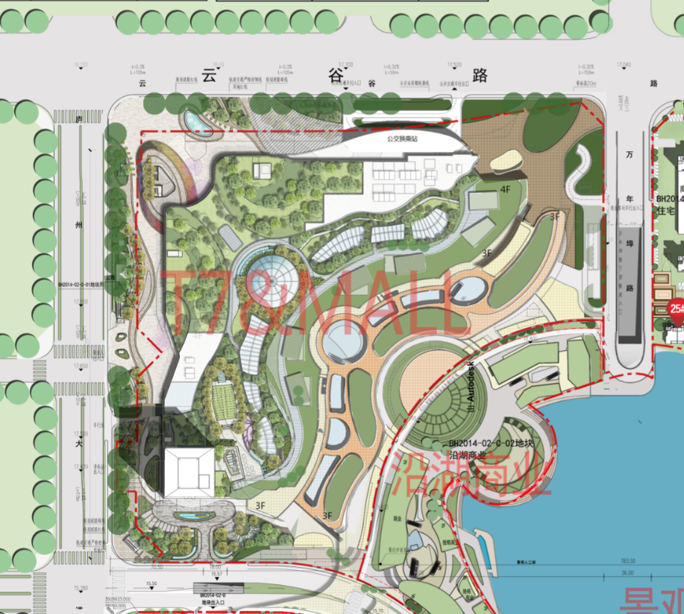

A地块总平面规划图
